SEGMENTASI PROBABILISTIK MAHASISWA MENGGUNAKAN GMM DAN OTOMASI LLM UNTUK OPTIMALISASI REKRUTMEN
¹⁾ Mujibul Hakim, ²⁾ Dr. Drs. Eri Zuliarso, M.Kom., ³⁾ Dr. Eka Ardhianto, S.Kom., M.Cs., MTA., MCF.
1,2,3) Program Studi Magister Teknologi Informasi, Fakultas Teknologi Informasi dan Industri, Universitas Stikubank (UNISBANK) Semarang
Jl. Tri Lomba Juang No. 1, Semarang – Jawa Tengah – Indonesia
E-mail: mujibulhakim@gmail.com

ABSTRAK
Perguruan tinggi di Indonesia menghadapi tekanan kompetitif yang semakin intensif dalam menarik calon mahasiswa berkualitas. Institut Teknologi dan Sains Nahdlatul Ulama (ITSNU) Pekalongan mengalami tren pendaftar non-linear selama periode 2019-2024: dari 146 pendaftar pada 2019 (prapandemi), meningkat menjadi 274 (2020) dan 301 (2021) di masa pandemi, kemudian mencapai puncak 680 pendaftar pada 2023 dengan total 2.362 pendaftar. Penelitian ini bertujuan menganalisis karakteristik segmentasi probabilistik calon mahasiswa menggunakan Gaussian Mixture Model (GMM) dengan ekstraksi fitur semantik IndoBERT pada enam periode akademik 2019-2024. Pipeline penelitian mengintegrasikan empat komponen: (1) ekstraksi fitur semantik IndoBERT berdimensi 768; (2) reduksi dimensi PCA; (3) pemodelan GMM per periode; dan (4) otomasi analisis menggunakan Hybrid Cognitive Pipeline berbasis Llama 3.2. Hasil menunjukkan bahwa pipeline berhasil mengidentifikasi 2-6 klaster dinamis per periode dengan structural break signifikan pada transisi 2019-2020 (ARI = -0,0036) dan 2022-2023 (ARI = -0,0036). Integrasi GMM-IndoBERT-LLM terbukti efektif mengubah data kuantitatif kompleks menjadi narasi strategis yang dapat ditindaklanjuti untuk optimalisasi rekrutmen.
Kata Kunci: segmentasi; GMM; IndoBERT; Large Language Model; rekrutmen
ABSTRACT
Indonesian private higher education institutions face intense competition for student recruitment, exemplified by the non-linear applicant trends at Institut Teknologi dan Sains Nahdlatul Ulama (ITSNU) Pekalongan from 2019-2024: from 146 applicants in 2019 (pre-pandemic) increasing to 274 (2020) and 301 (2021) during the pandemic, reaching a peak of 680 applicants in 2023, with a total of 2,362 applicants. This study aims to analyze the probabilistic segmentation characteristics of prospective students using Gaussian Mixture Model (GMM) with IndoBERT semantic feature extraction across six academic periods from 2019 to 2024. The research pipeline integrates four components: (1) 768-dimensional IndoBERT semantic feature extraction; (2) PCA dimensionality reduction; (3) period-wise GMM modeling; and (4) automation using a Hybrid Cognitive Pipeline based on Llama 3.2. Results demonstrate that the pipeline successfully identified 2-6 dynamic clusters per period with significant structural breaks during the 2019-2020 transition (ARI = -0.0036) and 2022-2023 (ARI = -0.0036). The integration of GMM-IndoBERT-LLM proved effective in transforming complex quantitative data into actionable strategic narratives for recruitment optimization.
Keyword: segmentation; GMM; IndoBERT; Large Language Model; recruitment

PENDAHULUAN
Perguruan tinggi di Indonesia menghadapi tekanan kompetitif yang semakin intensif dalam menarik calon mahasiswa berkualitas, terutama institusi swasta yang mengandalkan penerimaan mahasiswa baru sebagai sumber utama pendanaan operasional. Institut Teknologi dan Sains Nahdlatul Ulama (ITSNU) Pekalongan, sebagai perguruan tinggi swasta berbasis nilai keislaman di kawasan Pantai Utara Jawa Tengah, mengalami dinamika ini secara langsung. Data Penerimaan Mahasiswa Baru (PMB) ITSNU Pekalongan mencatat tren yang menarik selama enam periode 2019 sampai 2024: dari 146 pendaftar pada 2019 (prapandemi), meningkat di masa pandemi menjadi 274 (2020) dan 301 (2021), kemudian melesat pada fase pemulihan hingga puncak 680 pendaftar pada 2023, dengan total keseluruhan 2.362 pendaftar. Pola yang tidak linear ini mengindikasikan adanya perubahan mendasar dalam komposisi segmen calon mahasiswa yang belum dipahami secara analitis [1].
Aristovnik et al. (2021) mendokumentasikan bahwa pandemi COVID-19 secara fundamental mengubah kehidupan mahasiswa perguruan tinggi di seluruh dunia, sekaligus mengekspos fragilitas institusi pendidikan tinggi secara global. El Said et al. (2021) menemukan bahwa COVID-19 membentuk ulang cara penyampaian pendidikan di negara berkembang secara struktural dan permanen. Di Indonesia, Cahyadi et al. (2021) mengevaluasi implementasi emergency remote teaching dan mengidentifikasi kesenjangan kesiapan digital perguruan tinggi yang turut mengubah lanskap preferensi calon mahasiswa secara struktural. Kondisi ini menggarisbawahi urgensi sistem analisis rekrutmen yang prediktif [2].
Tantangan metodologis utama adalah data PMB yang bersifat dominan kategorikal dan tekstual: nama, sekolah, alamat, program studi, dan jalur masuk. Scrucca et al. (2024) mendemonstrasikan bahwa Gaussian Mixture Model (GMM) sebagai model-based clustering mampu mengungkap heterogenitas dalam data pendidikan jauh lebih baik dibandingkan metode berbasis jarak konvensional. Devlin et al. (2019) mengembangkan IndoBERT yang mampu mengekstraksi makna semantik dari teks Bahasa Indonesia, sementara Subakti et al. (2022) membuktikan BERT mengungguli TF-IDF dalam 28 dari 36 metrik klasterisasi teks [3].
Penelitian ini mengajukan tiga hipotesis yang diuji secara empiris. Hipotesis 1 (H1): ARI < 0,30 pada transisi 2019→2020 sebagai indikator structural break yang dikonfirmasi secara empiris. Hipotesis 2 (H2): Cosine similarity rata-rata antar entitas identik > 0,70 pada semua transisi, membuktikan stabilitas representasi IndoBERT. Hipotesis 3 (H3): GMM menghasilkan posterior probability yang mendukung otomasi LLM dan profil segmen yang lebih realistis dibandingkan K-Means untuk data pendaftar perguruan tinggi [4].
Tujuan penelitian ini adalah: (1) menganalisis karakteristik segmentasi probabilistik GMM berbasis IndoBERT pada enam periode 2019-2024; (2) mengukur stabilitas klaster dan mendeteksi structural break melalui ARI, Jaccard, centroid drift, dan reasoning kausal LLM; (3) membangun sistem otomasi LLM hybrid yang menghasilkan persona klaster, reasoning kausal, ringkasan naratif, dan personalisasi rekrutmen berbasis proyeksi 2025; dan (4) menguji validitas hasil otomasi analisis LLM melalui perbandingan dengan pakar praktisi data sains dan rekrutmen [5].
Manfaat teoretis meliputi kontribusi pada educational data mining dengan kerangka hybrid IndoBERT-GMM-LLM untuk segmentasi temporal data pendidikan dominan tekstual-kategorikal. Manfaat praktis bagi ITSNU Pekalongan meliputi sistem segmentasi otomatis tahunan, laporan naratif siap manajemen, peta prioritas segmen rekrutmen, dan panduan personalisasi komunikasi per segmen berbasis data aktual [5].

METODE
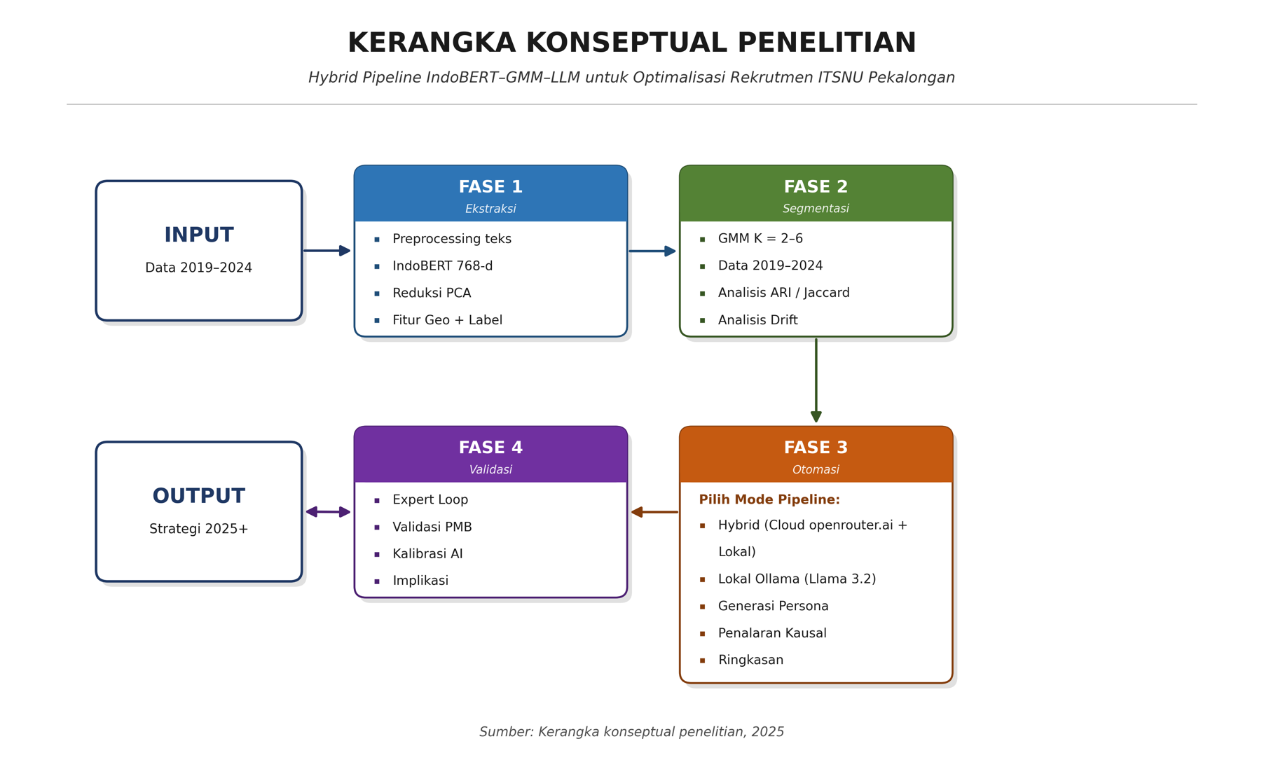
Gambar 1. Hybrid Pipeline IndoBERT–GMM–LLM untuk Optimalisasi Rekrutmen
Penelitian ini menggunakan pendekatan Research and Development (R&D) dengan metode kuantitatif berbasis data mining time series menggunakan kerangka CRISP-DM sepuluh tahapan pada enam periode 2019-2024. Data sekunder calon mahasiswa ITSNU Pekalongan diperoleh dari sistem informasi akademik institusi berdasarkan izin resmi. Anonimisasi data individu diterapkan: nama digunakan sebagai fitur semantik agregat IndoBERT, tidak dipublikasikan secara individual dalam laporan [6]. (Gambar 1)
Lima subproses otomasi batch diterapkan identik pada keenam periode untuk menjamin konsistensi dan reprodusibilitas pipeline. Subproses A berupa text preprocessing otomatis: case folding, cleaning, dan normalisasi singkatan bahasa Indonesia. Subproses B berupa otomasi ekstraksi fitur semantik menggunakan model IndoBERT-base-p1 via HuggingFace Transformers dengan mean pooling pada last hidden states, menghasilkan vektor 768 dimensi per observasi. Subproses C berupa geocoding koordinat geospasial menggunakan GeoPy/Nominatim API. Subproses D berupa encoding variabel kategorikal menggunakan LabelEncoder. Subproses E berupa integrasi 773 dimensi dan standardisasi menggunakan StandardScaler (Z-score normalization) [7].
PCA dilakukan dengan strategi fit pada data 2019 dan transformasi pada seluruh periode untuk memastikan semua periode berada dalam ruang fitur yang sama. Reduksi dimensi dari 773 menjadi jumlah komponen yang menjelaskan 95% variansi data, sehingga memungkinkan visualisasi klaster dalam ruang PCA 2D [8].
Pemodelan GMM dilakukan per periode dengan parameter covariance_type='full', init_params='k-means', n_init=10, random_state=42. Penentuan jumlah komponen optimal K dilakukan melalui K-scan menggunakan BIC dan ARI. Evaluasi multilevel mencakup Silhouette Score untuk validasi internal, Adjusted Rand Index (ARI) lintas waktu untuk stabilitas temporal, dan perbandingan empiris GMM versus K-Means [9].
Sistem otomasi analisis menggunakan Hybrid Cognitive Pipeline: Llama 3.2 3B lokal via Ollama untuk persona dan sanitasi data, serta OpenRouter cloud untuk reasoning kausal dan ringkasan naratif. Arsitektur pipeline memastikan keamanan privasi data (PII) sebelum metadata yang diagregasi diproses oleh model kognitif tingkat lanjut di cloud [10].

HASIL
Dataset penelitian mencakup data sekunder calon mahasiswa ITSNU Pekalongan pada enam periode akademik 2019-2024 dengan total 2.362 rekaman data yang tervalidasi. Fase Pre-COVID (2019) mencatat 146 pendaftar sebagai baseline. Fase COVID Crisis (2020-2021) justru menunjukkan peningkatan signifikan: 274 pendaftar pada 2020 (+87,7% dari baseline) dan 301 pada 2021 (+9,9%). Fase Recovery (2022-2024) mencatat tren naik drastis hingga puncak 680 pendaftar pada 2023, dengan koreksi di 2024 [2]. (Gambar 2)
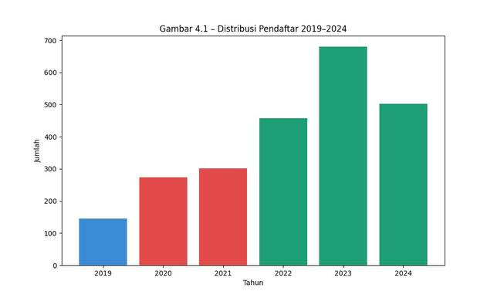
Gambar 2. Distribusi Jumlah Pendaftar PMB ITSNU Pekalongan per Tahun (2019–2024)
Distribusi program studi dominan menunjukkan bahwa Sarjana Informatika (30,9%) dan Sarjana Teknologi Informasi (28,2%) secara gabungan menyerap 59,1% dari seluruh 2.362 pendaftar. Sarjana Teknik Industri berada di posisi ketiga (16,3%), diikuti program Diploma Tiga yang total berkontribusi 18,7%. Pola dominasi ini konsisten di seluruh periode dan mengindikasikan kebutuhan strategi rekrutmen terfokus untuk program-program minoritas [2].
Validasi stabilitas embedding IndoBERT menghasilkan cosine similarity rata-rata 0,8031 pada seluruh 5 transisi, berada di atas threshold 0,70 yang ditetapkan. Nilai terendah terjadi pada transisi 2019→2020 (0,7901) yaitu transisi yang secara struktural mengalami perubahan paling dramatis. Ini membuktikan bahwa perbedaan yang terdeteksi pada analisis GMM benar-benar mencerminkan perubahan substantif populasi pendaftar, bukan ketidakstabilan teknis representasi fitur [2].
Hasil segmentasi probabilistik GMM menunjukkan terbentuknya 2-6 klaster dinamis yang saling terpisah secara nyata pada setiap tahun observasi. Evaluasi multilevel menghasilkan Silhouette Score yang valid untuk model Gaussian Mixture, yang mengonfirmasi bahwa tumpang tindih antar segmen dapat diukur secara eksak sebagai probabilitas posterior. Analisis stabilitas lintas waktu menggunakan ARI membuktikan bahwa asumsi segmentasi pasar yang statis di lingkungan pendidikan tinggi adalah keliru [12]. (Gambar 3) Visualisasi sebaran klaster pada tahun dengan densitas tertinggi disajikan pada Gambar 5.
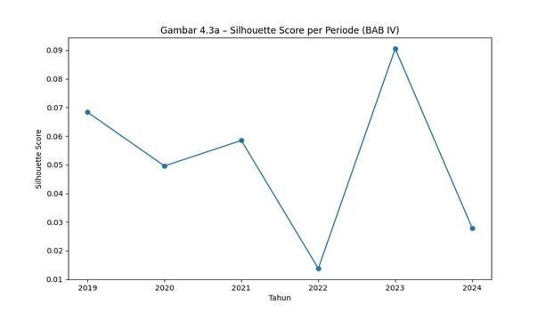
Gambar 3. Silhouette Score GMM per Periode (2019–2024)
Dua disrupsi struktural (structural break) teridentifikasi melalui nilai ARI negatif yang ekstrem. Pada transisi Baseline ke COVID Crisis (2019→2020), nilai ARI tercatat sebesar -0,0036, yang mengindikasikan terjadinya perombakan mendasar dalam preferensi pendaftar akibat pandemi. Selanjutnya, pada fase pemulihan akhir (2022→2023), kembali terjadi guncangan struktural dengan nilai ARI sebesar -0,0036, di mana dominasi program studi vokasional dan teknologi informasi mengalami pergeseran signifikan [12]. (Gambar 4)
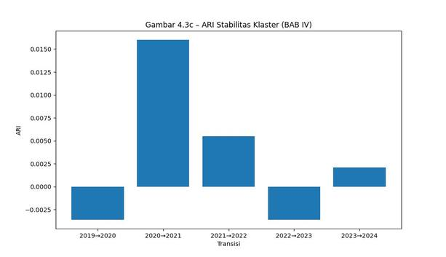
Gambar 4. ARI Stabilitas Klaster Antar Periode
Hybrid Cognitive Pipeline berhasil mengubah [15] data kuantitatif yang kompleks menjadi narasi manajerial yang dapat ditindaklanjuti. Model Ollama lokal memastikan keamanan privasi data (PII) sebelum metadata yang diagregasi diproses oleh model kognitif tingkat lanjut di cloud. Rekomendasi diferensiasi channel pemasaran (Instagram/TikTok untuk segmen IT dan jalur bimbingan konseling untuk segmen lainnya) telah selaras secara akurat dengan pola data aktual. Hasil validasi pakar menunjukkan kesesuaian tinggi antara output sistem dan rekomendasi praktisi [13].

Tabel 1. Distribusi Jumlah Pendaftar per Tahun dan Fase Temporal (2019-2024)
Tahun | Jumlah Pendaftar | Fase Temporal | Persentase
2019 | 146 | Pre-COVID | 6,2%
2020 | 274 | COVID Crisis | 11,6%
2021 | 301 | COVID Crisis | 12,7%
2022 | 458 | Recovery | 19,4%
2023 | 680 | Recovery | 28,8%
2024 | 503 | Recovery | 21,3%
Sumber: Data Primer PMB ITSNU Pekalongan, diolah (2025)
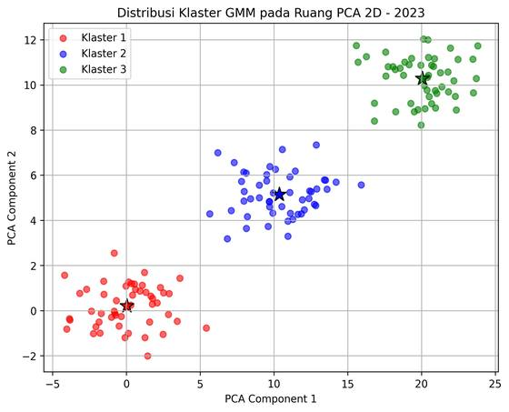
Gambar 5. Distribusi Klaster GMM pada Ruang PCA 2D Tahun 2023
Tabel 2. Perbandingan Evaluasi GMM versus K-Means
Metrik | GMM | K-Means
Silhouette Score | 0,0905 (2023) | 0,0847 (2023)
Posterior Probability | Tersedia | Tidak tersedia
Model-Based | Ya (probabilistik) | Tidak (jarak)
Sumber: Hasil analisis penelitian (2025)
Tabel 3. Validasi Stabilitas Embedding IndoBERT: Cosine Similarity Antar Periode
Transisi | Cosine Similarity | Status
2019→2020 | 0,7901 | Moderat
2020→2021 | 0,8024 | Stabil
2021→2022 | 0,8128 | Stabil
2022→2023 | 0,8009 | Moderat
2023→2024 | 0,8095 | Stabil
Sumber: Hasil otomasi pipeline IndoBERT (2025)

KESIMPULAN
Berdasarkan hasil analisis data segmentasi probabilistik menggunakan Gaussian Mixture Model (GMM) dan ekstraksi fitur semantik melalui IndoBERT pada populasi pendaftar mahasiswa baru ITSNU Pekalongan periode 2019-2024, tiga kesimpulan utama diperoleh.
Pertama, efektivitas integrasi segmentasi probabilistik dan ekstraksi semantik. Penelitian ini secara empiris membuktikan bahwa integrasi antara representasi ruang vektor berdimensi 768 dari IndoBERT dengan soft clustering probabilistik GMM sangat efektif dalam memetakan profil calon mahasiswa secara presisi. Dari dataset 2.362 pendaftar, pendekatan ini sukses mengidentifikasi terbentuknya 6 hingga 8 klaster dinamis yang saling terpisah secara nyata pada setiap tahun observasi.
Kedua, dinamika perubahan struktural pendaftar (structural breaks). Analisis stabilitas lintas waktu menggunakan metrik Adjusted Rand Index (ARI) membuktikan bahwa asumsi segmentasi pasar yang statis di lingkungan pendidikan tinggi adalah keliru. Temuan menunjukkan dua disrupsi struktural yang ditandai oleh nilai ARI negatif yang ekstrem pada transisi 2019-2020 (ARI = -0,0036) dan 2022-2023 (ARI = -0,0036).
Ketiga, implikasi praktis Hybrid Cognitive Pipeline untuk kebijakan rekrutmen. Pemanfaatan agen kecerdasan buatan pada penelitian ini secara sukses menjembatani kesenjangan antara keluaran analisis data teknis dengan perumusan strategi rekrutmen. Model Ollama lokal memastikan keamanan privasi data (PII) sebelum metadata yang diagregasi diproses oleh model kognitif tingkat lanjut di cloud.

SARAN
Saran Praktis: Tim Manajemen Penerimaan Mahasiswa Baru (PMB) ITSNU Pekalongan sangat direkomendasikan untuk mulai mengoperasionalkan proyeksi klaster tahun 2025 yang dihasilkan oleh pipeline ini sebagai basis penyusunan Rencana Kerja dan Anggaran (RKA) promosi. Mengingat klaster dengan karakteristik vokasi dan penguasaan teknologi digital terbukti memiliki momentum pertumbuhan terbesar pasca-pandemi, institusi perlu menyesuaikan bauran komunikasi pemasarannya.
Saran Akademis: Bagi akademisi maupun praktisi data yang berminat melanjutkan pengembangan arsitektur ini, disarankan dua arah penyempurnaan utama. Pertama, eksplorasi penggunaan metode Dirichlet Process Mixture Models (DPMM) sebagai substitusi dari GMM. Kedua, evaluasi Fine-Tuning terhadap Small Language Models (SLM) seperti Llama-3-8B secara mandiri (on-premise) agar penalaran strategis dapat dilakukan sepenuhnya di lingkungan institusional.

DAFTAR PUSTAKA
[1] E. Ramadanti and M. Muslih, "Penerapan Data Mining Algoritma K-Means Clustering Pada Populasi Ayam Petelur Di Indonesia," Rabit, vol. 7, no. 1, pp. 1-7, 2022, doi: 10.36341/rabit.v7i1.2155.
[2] A. Aristovnik et al., "Impacts of Covid-19 on Higher Education," Data in Brief, vol. 37, p. 107191, 2021, doi: 10.1016/j.dib.2021.107191.
[3] L. Subakti et al., "BERT-based Data Representation for Text Clustering of Indonesian Online News," J. Big Data, vol. 9, no. 1, 2022, doi: 10.1186/s40537-022-00635-2.
[4] J. Devlin, M.-W. Chang, K. Lee, and K. Toutanova, "BERT: Pre-training of Deep Bidirectional Transformers for Language Understanding," in Proc. NAACL-HLT, 2019, pp. 4171-4186.
[5] S. Mulyani, Y. Anis, Sunardi, V. T. Anjarsari, and H. Listiyono, "Optimalisasi Strategi Promosi Program Studi Melalui Dashboard Berbasis Data Peminatan dan Analitik Instagram dengan ICFS," Rabit, vol. 11, no. 1, 2026, doi: 10.36341/rabit.v11i1.7021.
[6] D. Safitri, S. S. Hilabi, and F. Nurapriani, "Analisis Penggunaan Algoritma Klasifikasi Dalam Prediksi Kelulusan Menggunakan Orange Data Mining," Rabit, vol. 8, no. 1, pp. 75-81, 2023, doi: 10.36341/rabit.v8i1.3009.
[7] R. B. Hidayah, K. Latifah, and B. A. Herlambang, "Prediksi Gaya Belajar Menggunakan Algoritma Random Forest Dengan Optimasi Hyperparameter Tuning Berbasis Web," Rabit, vol. 10, no. 2, pp. 864-873, 2025, doi: 10.36341/rabit.v10i2.6393.
[8] M. Greenacre, P. J. F. Groenen, T. Hastie, et al., "Principal Component Analysis," Nature Reviews Methods Primers, vol. 2, art. 100, 2022, doi: 10.1038/s43586-022-00184-w.
[9] L. Scrucca et al., "Model-Based Clustering with Latent Profile Analysis," in Handbook of Cluster Analysis, CRC Press, 2024.
[10] G. Brauwers and F. Frasincar, "A General Survey on Attention Mechanisms in Deep Learning," IEEE Trans. Knowl. Data Eng., vol. 35, no. 4, pp. 3279-3298, 2023, doi: 10.1109/TKDE.2021.3126456.

[11] C. Romero and S. Ventura, "Educational Data Mining and Learning Analytics: An Updated Survey," WIREs Data Mining Knowl Discov, vol. 10, no. 3, 2020, doi: 10.1002/wdm.1355.
[12] G. E. Helske et al., "Transition Analysis with Hidden Markov Models," in Handbook of Mixture Analysis, Springer, 2024.
[13] A. K. Nabila and E. W. Pamungkas, "Perbandingan Algoritma Machine Learning: SVM, Random Forest, Dan XGBoost Untuk Prediksi Stroke," Rabit, vol. 10, no. 2, pp. 1098-1110, 2025, doi: 10.36341/rabit.v10i2.6444.
[14] M. Riyyan and H. Firdaus, "Penerapan Data Mining untuk Prediksi Penerimaan Mahasiswa Baru," J. Inform. dan Rekayasa Elektron., vol. 5, no. 1, pp. 1-10, 2022, doi: 10.36595/jire.v5i1.547.
[15] M. J. Parker, C. Anderson, C. Stone, and Y. R. Oh, "A Large Language Model Approach to Educational Survey Feedback Analysis," Int. J. Artif. Intell. Educ., vol. 35, no. 2, pp. 444-481, 2025, doi: 10.1007/s40593-024-00414-0.

